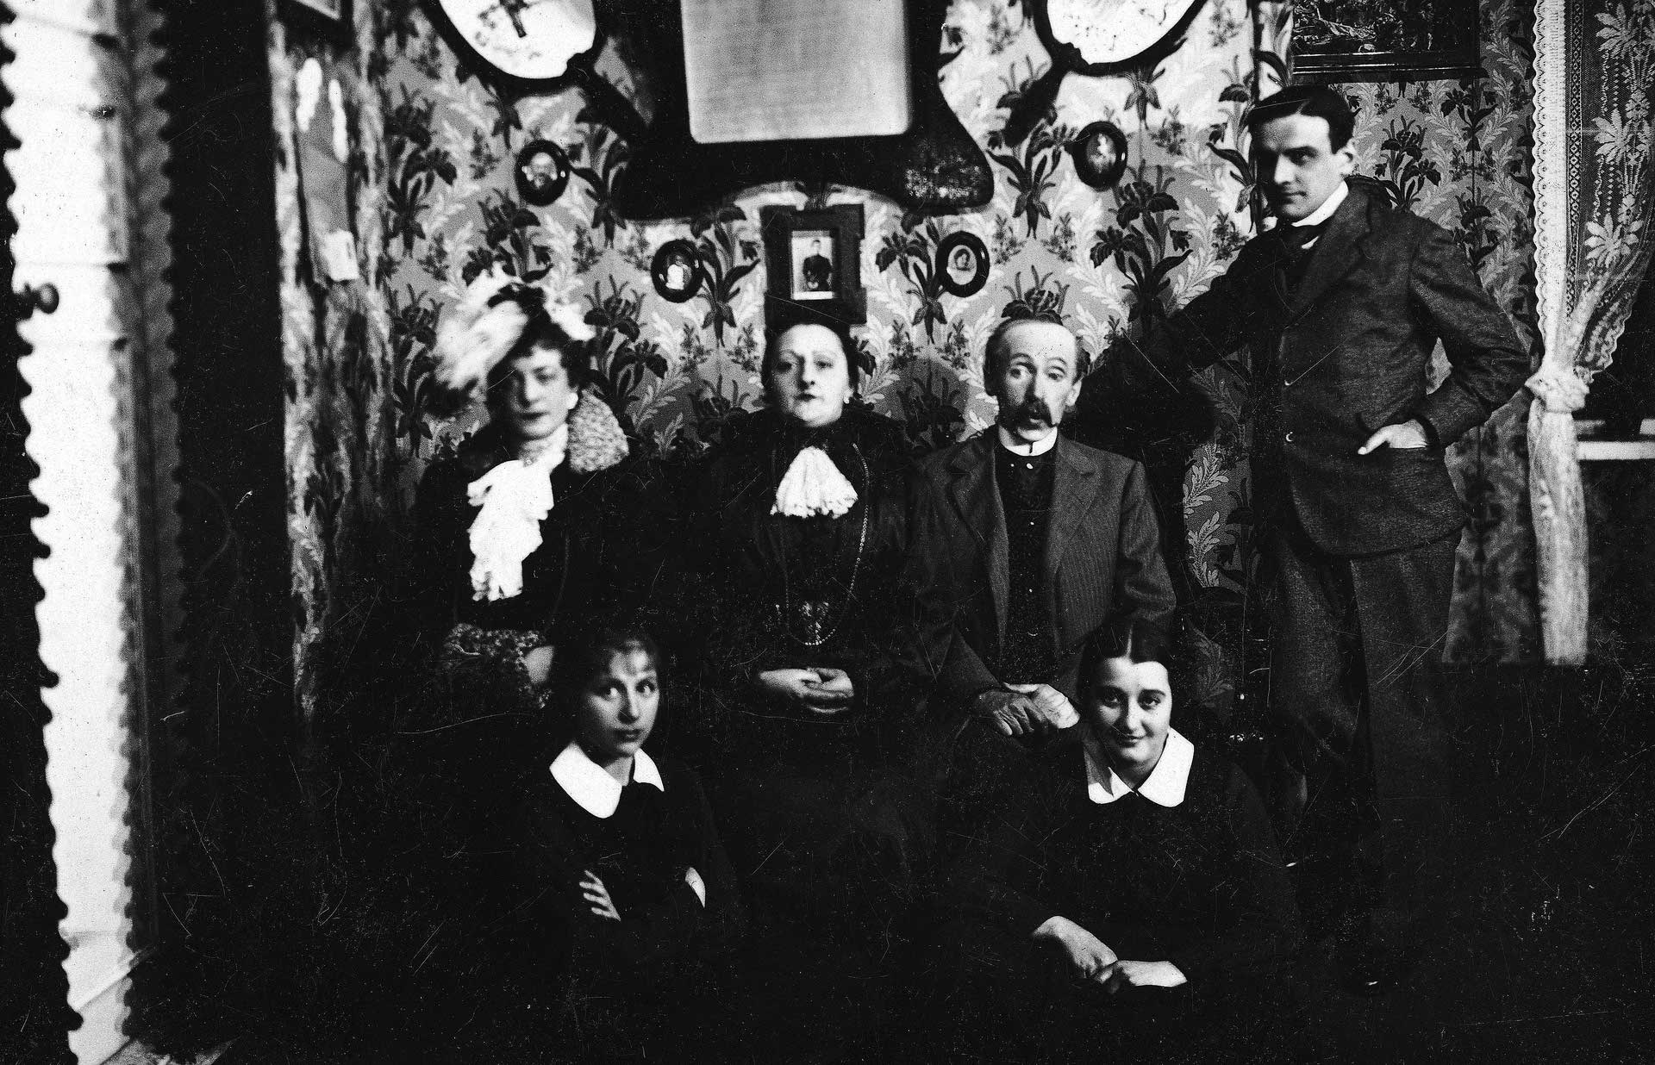

"Moralność pani Dulskiej" Gabrieli Zapolskiej streszczenie opracowanie, bohaterowie, problematyka

| "Moralność pani Dulskiej" Gabrieli Zapolskiej streszczenie opracowanie, bohaterowie, problematyka | | |
| --- | --- | --- |
| "Moralność pani Dulskiej" Gabrieli Zapolskiej to dramat, który w 1906 roku wstrząsnął polską sceną teatralną . Sztuka przedstawia życie rodziny mieszczańskiej, Dulskich, rządzonej przez twardą rękę matki, Anieli . Akcja skupia się na sytuacji, w której służąca Hanka zachodzi w ciążę z synem Dulskich, Zbyszkiem . Zapolska wykorzystuje tę historię, aby skrytykować społeczeństwo mieszczańskie, jego wady i hipokryzję, ukazując tym samym problematykę moralności i postaw życiowych reprezentowanych przez bohaterów .  Głównym tematem dramatu jest mieszczańska moralność, która ukazana jest na przykładzie rodziny Dulskich . Aniela Dulska, matka rodziny, zarządza zarówno kamienicą, jak i rodziną, i jest przerysowaną, ale typową reprezentantką swojego środowiska . W jej przedstawieniu widzimy kobietę pełną hipokryzji, skąpstwa i konformizmu, kierującą się jedynie społecznymi normami i stereotypami . Dulska sama sprowadza służącą Hankę, aby poprawić relacje rodzinne, ale gdy Hanka zachodzi w ciążę, Dulska szybko ją wyrzuca, by pozbyć się kłopotu . Dulska dąży jedynie do utrzymania pozytywnego wizerunku w społeczeństwie, forsując zasadę, że rodzinne sprawy powinny pozostać w obrębie czterech ścian domu . Jej dominacja i kontrola nad rodziną są ilustracją zepsucia mieszczaństwa, krytykowane przez Zapolską i które jej zdaniem powinno zostać wyeliminowane .  Aniela Dulska jest postacią złożoną, pełną sprzeczności . Z jednej strony jest kobietą władczą i energiczną, która we własnym domu zaprowadziła tyranię . Z drugiej strony jest ograniczona, skupiona na sobie i na opinii, jaką ma wśród sąsiadów . Dulska jest chciwa, egoistyczna i pełna hipokryzji . W życiu kieruje się konwenansami, które podpowiadają jej, jak powinna postąpić . Bardzo zależy jej na pieniądzach, oszczędza na wszystkim i zdarza jej się kłamać, nawet w najprostszych kwestiach . Dulska ma podwójne standardy, co widać po tym, jak traktuje lokatorów . Próbuje na przykład pozbyć się lokatorki, która chciała się zabić po zdradzie męża, ale nie przeszkadza jej dużo płacąca za mieszkanie prostytutka . Dulska namawia też Hankę do romansu ze Zbyszkiem, by ten nie spędzał nocy poza domem, ale ciąża dziewczyny jest już dla niej problemem . Dulska jest zatem bardzo cyniczna i pragmatyczna, a jej moralność jest wypaczona .  W "Moralności pani Dulskiej" Zapolska przedstawia również innych członków rodziny Dulskich, którzy również są ukształtowani przez mieszczańskie środowisko . Pan Dulski, mąż Anieli, jest postacią bierną i uległą, całkowicie podporządkowaną swojej żonie . Jego postać symbolizuje bierność i uległość wobec dominującej żony . Z kolei dzieci Dulskich, Mela i Hesia, reprezentują różne postawy wykształcone w tym samym środowisku rodzinnym . Mela jest poczciwa i naiwna, wierzy w piękną miłość między Zbyszkiem i Hanką . Jej uczciwość i dobroć kontrastują z postawą reszty rodziny . Hesia natomiast jest wyrachowana i wygadana, marzy o nocnym życiu w kawiarniach . Jest podobna do matki, gardząc innymi ludźmi .  "Moralność pani Dulskiej" to dramat naturalistyczny, który porusza problematykę dulszczyzny, czyli drobnomieszczaństwa, kołtuństwa, zakłamania, obłudy i fałszu . Centralnym zagadnieniem jest podwójna moralność reprezentowana przez główną bohaterkę, Anielę Dulską . Aniela Dulska koncentruje się wyłącznie na pieniądzach i pozorach moralności, brakuje jej kręgosłupa moralnego i uczciwości . Jej podejście do życia można podsumować następująco: pozwala na "brudy" (romans Hanki i Zbyszka) pod warunkiem, że pozostaną one ukryte przed światem zewnętrznym . Dba o zachowanie pozorów za wszelką cenę .  W "Moralności pani Dulskiej" Zapolska wykorzystuje cechy dramatu naturalistycznego, takie jak czerpanie tematów z życia codziennego, realizm i używanie mowy potocznej, codziennej, genius loci - oddanie ducha miejsca . Fascynacja człowiekiem jako istotą społeczną i biologiczną, nawiązania do teorii K. Darwina (teoria dziedziczenia) . Ukazywanie wpływu środowiska na człowieka, a także przedstawianie problemów społecznych, takich jak hipokryzja, obłuda i moralne zepsucie . | | |

| Skrót | | |
| --- | --- | --- |
| * "Moralność pani Dulskiej" Gabrieli Zapolskiej to dramat, który krytykuje hipokryzję i zepsucie mieszczańskiego społeczeństwa, ukazując podwójną moralność i cynizm głównej bohaterki, Anieli Dulskiej. * Dulska, reprezentująca typowe cechy drobnomieszczaństwa, dąży do utrzymania pozorów moralności, jednocześnie tolerując niemoralne zachowania, o ile pozostają one ukryte przed światem. * Dramat wykorzystuje cechy naturalizmu, przedstawiając codzienne życie, problemy społeczne i wpływ środowiska na człowieka, ukazując jednocześnie fascynację Zapolskiej teorią Darwina o dziedziczeniu cech. | | |

Słownik

| Wyraz | Definicja | | Przykład | |
| --- | --- | --- | --- | --- |
| hipokryzja (noun) | Zachowanie lub wypowiedzi sprzeczne z rzeczywistymi poglądami lub uczuciami, udawanie czegoś, czym się nie jest. | | Jej hipokryzja była widoczna, kiedy krytykowała innych za plotkowanie, a sama była w to zaangażowana. | |
| konformizm (noun) | Skłonność do podporządkowania się panującym normom i opiniom, brak własnego zdania i niezależności. | | Konformizm w tym środowisku był wszechobecny, wszyscy bali się wyróżniać i podważać ustalony porządek. | |
| tyrania (noun) | Okrutne i bezwzględne rządy, panowanie oparte na przemocy i terrorze. | | Jej tyrania w domu była nie do zniesienia, wszyscy bali się jej gniewu i podporządkowywali się jej woli. | |
| dulszczyzna (noun) | Drobnomieszczaństwo, kołtuństwo, zakłamanie, obłuda i fałsz, cechy charakterystyczne dla ludzi o ograniczonych horyzontach i płytkich wartościach. | | Wszyscy w tej wiosce byli uwikłani w dulszczyznę, nie potrafili myśleć samodzielnie i byli skłonni do obgadywania i osądzania innych. | |
| genius loci (noun) | Duch miejsca, atmosfera i charakter charakterystyczne dla danego miejsca. | | W tym starym domu czuć było genius loci, jakby jego ściany pamiętały historie i tajemnice dawnych mieszkańców. | |

Pytania

| #1 | | #2 | | #3 | |
| --- | --- | --- | --- | --- | --- |
| Który z poniższych przykładów najlepiej ilustruje hipokryzję Anieli Dulskiej? | | Jaki jest główny cel Anieli Dulskiej w dramacie? | | Która z postaci w dramacie reprezentuje uczciwość i dobroć, kontrastując z postawą reszty rodziny? | |
| A. Aniela Dulska namawia Hankę do romansu ze Zbyszkiem, ale później wyrzuca ją z domu, gdy dziewczyna zachodzi w ciążę.  B. Aniela Dulska jest chciwa i oszczędza na wszystkim, ale chętnie wydaje pieniądze na nowe ubrania.  C. Aniela Dulska jest bardzo religijna i często chodzi do kościoła, ale nie przestrzega zasad moralnych.  D. Aniela Dulska jest miła dla swoich sąsiadów, ale za ich plecami plotkuje o nich. | | A. Aniela Dulska chce zapewnić swoim dzieciom szczęśliwe życie.  B. Aniela Dulska chce utrzymać pozytywny wizerunek w społeczeństwie.  C. Aniela Dulska chce pomóc Hanki i Zbyszkowi w ich związku.  D. Aniela Dulska chce walczyć z hipokryzją i obłudą w swoim środowisku. | | A. Pan Dulski.  B. Hesia.  C. Mela.  D. Hanka. | |

Odpowiedz na pytania

| #1 | W jaki sposób Zapolska wykorzystuje cechy dramatu naturalistycznego w "Moralności pani Dulskiej"? | |
| --- | --- | --- |
| __________________________________________________________________________________________________________________________________________________________________________________________________________________________________________________________________________________________________________________________________________________________________________________ | | |
| #2 | Jaka jest rola postaci Pana Dulskiego w dramacie? | |
| __________________________________________________________________________________________________________________________________________________________________________________________________________________________________________________________________________________________________________________________________________________________________________________ | | |
| #3 | Co symbolizuje postać Hesi w dramacie? | |
| __________________________________________________________________________________________________________________________________________________________________________________________________________________________________________________________________________________________________________________________________________________________________________________ | | |

Pytania otwarte

| #1 | W jaki sposób „Moralność pani Dulskiej” Gabrieli Zapolskiej rzuca światło na współczesne problemy społeczne? Jakie cechy postaci Anieli Dulskiej można odnaleźć w dzisiejszym świecie? | |
| --- | --- | --- |
| __________________________________________________________________________________________________________________________________________________________________________________________________________________________________________________________________________________________________________________________________________________________________________________ | | |
| #2 | Czy uważasz, że w dzisiejszych czasach nadal istnieją podwójne standardy moralne? Jakie przykłady z własnego życia możesz podać? | |
| __________________________________________________________________________________________________________________________________________________________________________________________________________________________________________________________________________________________________________________________________________________________________________________ | | |
| #3 | Jak myślisz, czy w dzisiejszym świecie łatwiej jest być autentycznym, czy też łatwiej jest udawać? Czy „Moralność pani Dulskiej” może pomóc nam zrozumieć tę kwestię? | |
| __________________________________________________________________________________________________________________________________________________________________________________________________________________________________________________________________________________________________________________________________________________________________________________ | | |

*This* [*Diffit*](https://www.google.com/url?q=https://web.diffit.me&sa=D&source=editors&ust=1718218821469671&usg=AOvVaw1fq6LVzYVp43ZNWhm6ip32)*resource was created by Agata Dziełyńska*